**Laporan Tugas Besar**

**Compiler Bahasa Python**

Mata Kuliah IF2124 - Teori Bahasa Formal dan Otomata



Kelompok 5 Kelas 2

Nama Anggota:

Rahmat Rafid Akbar 13502090

Firizky Ardiansyah 13520095

Roby Purnomo 13520106

PROGRAM STUDI TEKNIK INFORMATIKA

SEKOLAH TEKNIK ELEKTRO DAN INFORMATIKA

INSTITUT TEKNOLOGI BANDUNG

2021/2022

Daftar Isi

**Bab I : Teori Dasar** 2

**Finite Automata** 2

**Context-Free Grammar** 3

**Chomsky Normal Form** 3

**Bab II : Hasil** 4

**Finite Automata** 4

**Context-Free Grammar** 8

**Bab III : Implementasi Dan Pengujian** 15

**Implementasi pada source code** 15

**Testing** 16

**BAB IV : Pembagian Tugas** 22

**Bab V : Kesimpulan dan Saran** 23

**Kesimpulan** 23

**Saran** 23

# **Bab I : Teori Dasar**

## **Finite Automata**

Finite Automata adalah mesin abstrak berupa sistem model matematika dengan masukan dan keluaran diskrit yang dapat mengenali bahasa paling sederhana (bahasa reguler) dan dapat diimplementasikan secara nyata di mana sistem dapat berada di salah satu dari sejumlah berhingga konfigurasi internal disebut state. Beberapa contoh sistem dengan state berhingga antara lain pada mesin minuman otomatis atau *vending machine*, pengatur lampu lalu lintas dan *lexical analyser*.

Suatu finite automata terdiri dari beberapa bagian. Finite automata mempunyai sekumpulan state dan aturan-aturan untuk berpindah dari state yang satu ke state yang lain, tergantung dari simbol nya. Finite automata mempunyai state awal, sekumpulan state dan state akhir. Finite automata merupakan kumpulan dari lima elemen atau dalam bahasa matematis dapat disebut sebagai 5-tuple. Definisi formal dari finite automata dikatakan bahwa finite automata merupakan list dari 5 komponen : kumpulan state, input , aturan perpindahan, state awal, dan state akhir.

Dalam DFA sering digunakan istilah fungsi transisi untuk mendefinisikan aturan perpindahan, biasanya dinotasikan dengan δ. Jika finite automata memiliki sebuah panah dari suatu state x ke suatu state y,dan memiliki label dengan simbol input 0, ini berarti bahwa, jika automata berada pada state x ketika automata tersebut membaca 0, maka automata tersebut dapat berpindah ke state y dapat diindikasikan hal yang sama dengan fungsi transisi dengan mengatakan bahwa δ(x, 0) = y.

Sebuah finite automata terdiri dari lima komponen (Q, Σ, δ, q0, F ), di mana :

1. Q adalah himpunan set berhingga yang disebut dengan himpunan states.
2. $∑$ adalah himpunan berhingga alfabet dari simbol .
3. $δ :Q×∑$ adalah fungsi transisi, merupakan fungsi yang mengambil states dan alfabet input sebagai argumen dan menghasilkan sebuah state. Fungsi transisi sering dilambangkan dengan δ.
4. $q_{0}⊆Q$ adalah states awal.
5. $F⊆Q$ adalah himpunan states akhir.

## **Context-Free Grammar**

Dalam teori bahasa formal, Context-Free Grammar(CFG) adalah sebuah tata bahasa formal dengan bentuk

$$A→α$$

Dengan A adalah sebuah symbol non-terminal, dan α adalah terminal dan atau nonterminal. Context-Free Grammar (CFG) adalah tata bahasa yang mempunyai tujuan sama seperti tata bahasa regular yaitu menunjukkan bagaimana menghasilkan suatu bagian-bagian (untai) dalam sebuah bahasa. Context-Free Grammar (CFG) menjadi dasar dalam pembentukan suatu parser/proses analisis sintaksis. Bagian sintaks dalam suatu kompilator kebanyakan di definisikan dalam tata bahasa bebas konteks. Pohon penurunan (*derivation tree* / *parse tree*) berguna untuk menggambarkan simbol-simbol variabel menjadi simbol-simbol terminal setiap simbol variabel akan di turunkan menjadi terminal sampai tidak ada yang belum tergantikan. Contoh, terdapat CFG dengan aturan produksi sebagai berikut dengan simbol awal S :

$$S→aSa \left| bSb \right| ε$$

Dengan penurunan sebagai berikut, akan menghasilkan aabbaa :

$$S→aSa→aaSaa→aabSbaa→aabbaa$$

## **Chomsky Normal Form**

Chomsky Normal Form (CNF) merupakan salah satu bentuk normal yang sangat berguna untuk Context-Free Grammar (CFG) . Bentuk normal Chomsky dapat dibuat dari sebuah tata bahasa bebas konteks yang telah mengalami penyederhanaan yaitu penghilangan produksi useless, unit, dan ε. Dengan kata lain, suatu tata bahasa bebas konteks dapat dibuat menjadi bentuk normal Chomsky dengan syarat tata bahasa bebas kontesk tersebut:

1. Tidak memiliki produksi useless
2. Tidak memiliki produksi unit
3. Tidak memiliki produksi ε

Bentuk normal Chomsky (Chomsky Normal Form, CNF) adalah Context-Free Grammar (CFG) dengan setiap produksinya berbentuk :

$A→BC$ atau $A→a$

# **Bab II : Hasil**

## **Finite Automata**

1. import string
2. def enumAtoms():
3. with open('./src/grammar/syntax-atoms.txt', 'r') as f:
4. lines = f.read()
5. synatom = lines.split('\n')
6. enum = dict(zip(synatom, [chr(ord('A')+i) for i in range(len(synatom))]))
7. return enum
9. def read(filepath: str):
10. f = open(filepath, 'r')
11. w = f.read()
12. alp = string.ascii_lowercase
13. Alp = string.ascii_uppercase
14. num = string.digits
15. res = ""
16. atom = enumAtoms()
17. while(w):
18. # string processing
19. if(w[0:3]=="\'\'\'"):
20. nl = 0
21. tmp = w[3:]
22. while(tmp):
23. if(tmp[0]=='\n'):
24. nl+=1
25. if(tmp[0:3]=="\'\'\'"):
26. break
27. tmp = tmp[1:]
28. if(tmp):
29. if(tmp[0:3]=="\'\'\'"):
30. for _ in range(nl):
31. res += 's\n'
32. res += 's'
33. w = tmp[2:]
34. elif(w[0:3]=="\"\"\""):
35. nl = 0
36. tmp = w[3:]
37. while(tmp):
38. if(tmp[0]=='\n'):
39. nl+=1
40. if(tmp[0:3]=="\"\"\""):
41. break
42. tmp = tmp[1:]
43. if(tmp):
44. if(tmp[0:3]=="\"\"\""):
45. for _ in range(nl):
46. res += 's\n'
47. res += 's'
48. w = tmp[2:]
49. elif(w[0]=='\"'):
50. tmp = w[1:]
51. while(tmp):
52. if(tmp[0]=='\n' or tmp[0]=='\"'):
53. break
54. tmp = tmp[1:]
55. if(tmp):
56. if(tmp[0]=='\n'):
57. res += w[0]
58. else:
59. res += 's'
60. w = tmp
61. else:
62. res += w[0]
63. elif(w[0]=='\''):
64. tmp = w[1:]
65. while(tmp):
66. if(tmp[0]=='\n' or tmp[0]=='\''):
67. break
68. tmp = tmp[1:]
69. if(tmp):
70. if(tmp[0]=='\n'):
71. res += w[0]
72. else:
73. res += 's'
74. w = tmp
75. else:
76. res += w[0]
77. # cek comment
78. elif(w[0] == '#'):
79. tmp = w
80. w = w[1:]
81. while(w):
82. if(w[0]=='\n'):
83. break
84. tmp = w
85. w = w[1:]
86. if(not w):
87. break
88. else:
89. w = tmp
90. elif(w[0] not in (alp+Alp+num+'_')):
91. res += w[0]
92. else:
93. if(w[0] not in (alp+Alp+'_')):
94. # cek floating point dan integer kemudian disubstitusi menjadi 'n'
95. # cek ada var tidak valid, kemudian di assign menjadi 'x'
96. if(w[0] in num):
97. tmp = w
98. w = w[1:]
99. while(w):
100. if(w[0] not in num):
101. break
102. tmp = w
103. w = w[1:]
104. if(not w):
105. res += 'n'
106. break
107. if(w[0]=='.'):
108. tmp = w
109. w = w[1:]
110. while(w):
111. if(w[0] not in num):
112. break
113. tmp = w
114. w = w[1:]
115. if(not w):
116. res += 'n'
117. break
118. if(w[0] in (alp+Alp+'_')):
119. tmp = w
120. w = w[1:]
121. while(w):
122. if(w[0] not in (alp+Alp+'_'+num)):
123. break
124. tmp = w
125. w = w[1:]
126. if(not w):
127. res += 'n.x'
128. break
129. w = tmp
130. res += 'n.x'
131. else:
132. res += 'n'
133. w = tmp
135. elif(w[0] in (alp+Alp+'_')):
136. tmp = w
137. w = w[1:]
138. while(w):
139. if(w[0] not in (alp+Alp+'_'+num)):
140. break
141. tmp = w
142. w = w[1:]
143. if(not w):
144. res += 'x'
145. break
146. w = tmp
147. res += 'x'
148. else:
149. w = tmp
150. res += 'n'
151. elif(w[0]=='.'):
152. tmp = w
153. w = w[1:]
154. while(w):
155. if(w[0] not in num):
156. break
157. tmp = w
158. w = w[1:]
159. if(not w):
160. res += 'n'
161. break
162. if(w[0] in (alp+Alp+'_')):
163. tmp = w
164. w = w[1:]
165. while(w):
166. if(w[0] not in (alp+Alp+'_'+num)):
167. break
168. tmp = w
169. w = w[1:]
170. if(not w):
171. res += 'x'
172. break
173. w = tmp
174. res += 'x'
175. else:
176. res += 'n'
177. else:
178. cur = w[0]
179. tmp = w
180. w = w[1:]
181. while w:
182. if(w[0] not in (alp+Alp+num+'_')):
183. break
184. else:
185. cur += w[0]
186. tmp = w
187. w = w[1:]
188. if(cur in atom):
189. if(w):
190. res += atom[cur]
191. w = tmp
192. else:
193. res += atom[cur]
194. w = tmp
195. else:
196. if(w):
197. res += 'v'
198. w = tmp
199. else:
200. res+='v'
201. w = tmp
202. tmp = w
203. w = w[1:]
204. return res.replace(" ", "")

## **Context-Free Grammar**

START -> STATEMENTS | NEWLINE | NEWLINE START | START NEWLINE

STATEMENTS -> STATEMENT NEWLINE STATEMENTS | NEWLINE STATEMENTS | STATEMENTS NEWLINE | STATEMENT

STATEMENT -> SIMPLE_STATEMENT | COMPOUND_STATEMENT

COMPOUND_STATEMENT -> DEF_STATEMENT | IF_STATEMENT | CLASS_STATEMENT | WITH_STATEMENT | FOR_STATEMENT | WHILE_STATEMENT

SIMPLE_STATEMENT -> ASSIGNMENT | STAR_EXPRESSIONS | RETURN_STATEMENT | IMPORT_STATEMENT | RAISE_STATEMENT | PASS | BREAK | CONTINUE

BLOCK -> NEWLINE STATEMENTS | SIMPLE_STATEMENT

ATOM -> NAME | TRUE | FALSE | NONE | STRINGS | NUMBER | TUPLE | GROUP | GENERAL_EXPRESSION | DICT | LIST | SET

// Index processing

SLICE -> EXPRESSION | ASSIGNMENT_EXPRESSION | COLON | EXPRESSION COLON | COLON EXPRESSION | EXPRESSION COLON EXPRESSION | COLON COLON | EXPRESSION COLON COLON | COLON EXPRESSION COLON | EXPRESSION COLON EXPRESSION COLON | COLON COLON EXPRESSION | EXPRESSION COLON COLON EXPRESSION | COLON EXPRESSION COLON EXPRESSION | EXPRESSION COLON EXPRESSION COLON EXPRESSION

SLICES -> SLICE COMMA SLICES | SLICE

// Argument fungsi

KWARG_STARRED -> NAME EQ EXPRESSION | STAR EXPRESSION

KWARG_DOUBLE_STARRED -> NAME EQ EXPRESSION | STAR STAR EXPRESSION

KWARGS_STARRED -> KWARG_STARRED COMMA KWARGS_STARRED | KWARG_STARRED

KWARGS_DOUBLE_STARRED -> KWARG_DOUBLE_STARRED COMMA KWARGS_DOUBLE_STARRED | KWARG_DOUBLE_STARRED

KWARGS -> KWARGS_STARRED | KWARGS_DOUBLE_STARRED | KWARG_STARRED COMMA KWARGS_DOUBLE_STARRED

NORM_ARGUMENT -> STAR EXPRESSION COMMA NORM_ARGUMENT | ASSIGNMENT_EXPRESSION COMMA NORM_ARGUMENT | EXPRESSION COMMA NORM_ARGUMENT | STAR EXPRESSION | ASSIGNMENT | EXPRESSION

ARGS -> NORM_ARGUMENT | KWARGS | NORM_ARGUMENT COMMA KWARGS

ARGUMENTS -> ARGS COMMA ARGUMENTS | ARGS

// object

OBJECT -> OBJECT DOT NAME | OBJECT GENERAL_EXPRESSION | OBJECT L_BRACHET ARGUMENTS R_BRACHET | OBJECT LS_BRACHET SLICES RS_BRACHET | ATOM

STAR_OBJECT -> LIST COMMA STAR_OBJECT | TUPLE COMMA STAR_OBJECT | OBJECT COMMA STAR_OBJECT | STAR OBJECT COMMA STAR_OBJECT | LIST | TUPLE | OBJECT | STAR OBJECT

LIST -> LS_BRACHET STAR_NAMED_EXPRESSIONS RS_BRACHET | LS_BRACHET RS_BRACHET

TUPLE -> L_BRACHET STAR_NAMED_EXPRESSIONS R_BRACHET | L_BRACHET R_BRACHET

GROUP -> L_BRACHET NAMED_EXPRESSION R_BRACHET

SET -> LC_BRACHET STAR_EXPRESSIONS RC_BRACHET

PAIR -> STAR STAR LOGIC_OBJECT | EXPRESSION COLON EXPRESSION

PAIRS -> PAIR COMMA PAIRS | PAIR

DICT -> LC_BRACHET PAIRS RC_BRACHET | LC_BRACHET RC_BRACHET

STRINGS -> STRING | STRING STRINGS

// Aritmatika

SINGLETON -> UNARY_OP SINGLETON | OBJECT

IDENTIFIER -> NAME | OBJECT | L_BRACHET IDENTIFIER R_BRACHET | OBJECT DOT NAME | OBJECT LS_BRACHET SLICES RS_BRACHET

TERM -> SINGLETON BINARY_OP TERM | SINGLETON

ARITHMETIC_OBJECT -> ARITHMETIC_OBJECT PLUS TERM | ARITHMETIC_OBJECT MINUS TERM | TERM

// Logic

LOGIC_OBJECT -> ARITHMETIC_OBJECT LOGIC_OP LOGIC_OBJECT | ARITHMETIC_OBJECT

// Comparison

COMPARISON_OBJECT -> NOT COMPARISON_OBJECT | LOGIC_OBJECT COMPARISON_OP COMPARISON_OBJECT | LOGIC_OBJECT

COMPOUND_OBJECT -> COMPARISON_OBJECT BINARY_COMPARISON_OP COMPOUND_OBJECT | COMPARISON_OBJECT

// EXPRESSION

EXPRESSION -> COMPOUND_OBJECT IF COMPOUND_OBJECT ELSE EXPRESSION | COMPOUND_OBJECT

EXPRESSIONS -> EXPRESSION COMMA EXPRESSIONS | EXPRESSION

ASSIGNMENT_EXPRESSION -> NAME SPECIAL_ASSIGNMENT EXPRESSION

NAMED_EXPRESSION -> ASSIGNMENT_EXPRESSION | EXPRESSION

STAR_NAMED_EXPRESSION -> STAR LOGIC_OBJECT | NAMED_EXPRESSION

STAR_EXPRESSION -> STAR LOGIC_OBJECT | EXPRESSION

STAR_NAMED_EXPRESSIONS -> STAR_NAMED_EXPRESSION COMMA STAR_NAMED_EXPRESSIONS | STAR_NAMED_EXPRESSION

STAR_EXPRESSIONS -> STAR_EXPRESSION COMMA STAR_EXPRESSIONS | STAR_EXPRESSION

// Compound EXPRESSION

IF_EXPRESSION -> IF_EXPRESSION IF_EXPRESSION | IF COMPOUND_OBJECT

FOR_IF_EXPRESSION -> FOR STAR_OBJECT IN COMPOUND_OBJECT | FOR STAR_OBJECT IN COMPOUND_OBJECT IF_EXPRESSION

FOR_IF_EXPRESSIONS -> FOR_IF_EXPRESSION FOR_IF_EXPRESSIONS | FOR_IF_EXPRESSION

GENERAL_EXPRESSION -> NAMED_EXPRESSION FOR_IF_EXPRESSIONS

// statement

ASSIGNMENT -> NAME COLON EXPRESSION | NAME COLON EXPRESSION EQ STAR_EXPRESSIONS | IDENTIFIER ASSIGNMENT_OP STAR_EXPRESSIONS

// Import

PACKAGE -> PACKAGE DOT NAME | NAME

PACKAGES -> PACKAGES AS NAME COMMA PACKAGES | PACKAGES DOT NAME COMMA PACKAGES | NAME COMMA PACKAGES| PACKAGES DOT NAME | NAME | PACKAGES AS NAME

FROM_PACKAGES -> STAR | PACKAGES

IMPORT_STATEMENT -> IMPORT PACKAGES | FROM ELIPSIS PACKAGE IMPORT FROM_PACKAGES | FROM ELIPSIS IMPORT FROM_PACKAGES | FROM PACKAGE IMPORT FROM_PACKAGES

// if statement

IF_STATEMENT -> IF NAMED_EXPRESSION COLON BLOCK | IF NAMED_EXPRESSION COLON BLOCK ELIF_STATEMENT | IF NAMED_EXPRESSION COLON BLOCK ELSE_STATEMENT

ELIF_STATEMENT -> ELIF NAMED_EXPRESSION COLON BLOCK | ELIF NAMED_EXPRESSION COLON BLOCK ELSE_STATEMENT | ELIF NAMED_EXPRESSION COLON BLOCK ELIF_STATEMENT

ELSE_STATEMENT -> ELSE COLON BLOCK

// while loop

WHILE_STATEMENT -> WHILE NAMED_EXPRESSION COLON BLOCK | WHILE NAMED_EXPRESSION COLON BLOCK ELSE_STATEMENT

// for loop

FOR_STATEMENT -> FOR STAR_OBJECT IN STAR_EXPRESSIONS COLON BLOCK | FOR STAR_OBJECT IN STAR_EXPRESSIONS COLON BLOCK ELSE_STATEMENT

// with statement

WITH_STATEMENT -> WITH L_BRACHET WITH_CONTENT R_BRACHET COLON BLOCK | WITH WITH_CONTENT COLON BLOCK

WITH_CONTENT -> WITH_CONTENT COMMA WITH_CONTENT | EXPRESSION AS STAR_OBJECT | EXPRESSION

// class statement

CLASS_STATEMENT -> CLASS NAME COLON BLOCK | CLASS NAME L_BRACHET R_BRACHET COLON BLOCK | CLASS NAME L_BRACHET ARGUMENTS R_BRACHET COLON BLOCK

// raise

RAISE_STATEMENT -> RAISE | RAISE EXPRESSION | RAISE EXPRESSION FROM EXPRESSION

// return

RETURN_STATEMENT -> RETURN | RETURN STAR_EXPRESSIONS

// def

DEF_STATEMENT -> DEF NAME L_BRACHET R_BRACHET COLON BLOCK | DEF NAME L_BRACHET PARAMS R_BRACHET COLON BLOCK

// DEF_PARAMS

PARAMS -> PAR_ONE | PAR_ONE STAR_ETC | PAR_TWO | PAR_TWO STAR_ETC | PAR_THREE | PAR_THREE STAR_ETC | PAR_FOUR | PAR_FOUR STAR_ETC | STAR_ETC

PAR_ONE -> PAR_ONE_SEC | PAR_ONE_SEC PARAM_WITH_DEFAULT | PAR_ONE PARAM_WITH_DEFAULT

PAR_ONE_SEC -> SLASH_NO_DEFAULT | SLASH_NO_DEFAULT PARAM_NO_DEFAULT | PAR_ONE_SEC PARAM_NO_DEFAULT

PAR_TWO -> SLASH_WITH_DEFAULT | SLASH_WITH_DEFAULT PARAM_WITH_DEFAULT | PAR_TWO PARAM_WITH_DEFAULT

PAR_THREE -> PAR_THREE_SEC | PAR_THREE_SEC PARAM_WITH_DEFAULT | PAR_THREE PARAM_WITH_DEFAULT

PAR_THREE_SEC -> PARAM_NO_DEFAULT PAR_THREE_SEC | PARAM_NO_DEFAULT

PAR_FOUR -> PARAM_WITH_DEFAULT PAR_FOUR | PARAM_WITH_DEFAULT

// SLASH_PARAMS

SLASH_NO_DEFAULT -> SLASH_NO_DEFAULT_ONE SLASH COMMA | SLASH_NO_DEFAULT_ONE SLASH

SLASH_NO_DEFAULT_ONE -> PARAM_NO_DEFAULT | PARAM_NO_DEFAULT SLASH_NO_DEFAULT_ONE

SLASH_WITH_DEFAULT -> SLASH_WITH_DEFAULT_ONE | SLASH_WITH_DEFAULT_TWO

SLASH_WITH_DEFAULT_ONE -> SLASH_WITH_DEFAULT_ONE_SEC SLASH COMMA | PARAM_NO_DEFAULT SLASH_WITH_DEFAULT_ONE_SEC SLASH COMMA | PARAM_NO_DEFAULT SLASH_WITH_DEFAULT_ONE

SLASH_WITH_DEFAULT_ONE_SEC -> PARAM_WITH_DEFAULT | PARAM_WITH_DEFAULT SLASH_WITH_DEFAULT_ONE_SEC

SLASH_WITH_DEFAULT_TWO -> SLASH_WITH_DEFAULT_ONE_SEC SLASH | PARAM_NO_DEFAULT SLASH_WITH_DEFAULT_ONE_SEC SLASH | PARAM_NO_DEFAULT SLASH_WITH_DEFAULT_TWO

STAR_ETC -> STAR_ETC_ONE | STAR_ETC_ONE KWDS | STAR_ETC_TWO | STAR_ETC_TWO KWDS | KWDS

STAR_ETC_ONE -> STAR PARAM_NO_DEFAULT | STAR PARAM_NO_DEFAULT PARAM_MAYBE_DEFAULT | STAR_ETC_ONE PARAM_MAYBE_DEFAULT

STAR_ETC_TWO -> STAR COMMA STAR_ETC_TWO_SEC

STAR_ETC_TWO_SEC -> PARAM_MAYBE_DEFAULT | PARAM_MAYBE_DEFAULT STAR_ETC_TWO_SEC

KWDS -> STAR STAR PARAM_NO_DEFAULT

PARAM_NO_DEFAULT -> PARAM COMMA | PARAM

PARAM_WITH_DEFAULT -> PARAM DEFAULT COMMA | PARAM DEFAULT

PARAM_MAYBE_DEFAULT -> PARAM COMMA | PARAM DEFAULT COMMA | PARAM | PARAM DEFAULT

PARAM -> NAME | NAME ANNOTATION

ANNOTATION -> COLON EXPRESSION

DEFAULT -> EQ EXPRESSION

ASSIGNMENT_OP -> + = | - = | * = | @ = | / = | % = | & = | OR_OP = | ^ = | < < = | > > = | * * = | / / = | =

SPECIAL_ASSIGNMENT -> : =

UNARY_OP -> PLUS | MINUS | TILDE

BINARY_OP -> * | / | / / | % | @ | * *

LOGIC_OP -> > > | < < | & | ^ | OR_OP

EXISTENTIAL_OP -> NOT IN | IN

SIMILARITY_OP -> IS NOT | IS

COMPARISON_OP -> < | > = | < | < = | = = | ! = | EXISTENTIAL_OP | SIMILARITY_OP

BINARY_COMPARISON_OP -> AND | OR

ELIPSIS -> DOT | DOT DOT DOT | ELIPSIS ELIPSIS

COMMA -> ,

COLON -> :

PLUS -> +

MINUS -> -

TILDE -> ~

STAR -> *

ARROW -> ->

DOT -> .

EQ -> =

SLASH -> /

AT_SIGN -> @

LC_BRACHET -> {

RC_BRACHET -> }

LS_BRACHET -> [

RS_BRACHET -> ]

L_BRACHET -> (

R_BRACHET -> )

NEWLINE -> NEWLINE NEWLINE | __nl__

OR_OP -> __or__

FALSE -> A

CLASS -> B

IS -> C

RETURN -> D

NONE -> E

CONTINUE -> F

FOR -> G

TRUE -> H

DEF -> I

FROM -> J

WHILE -> K

AND -> L

NOT -> M

WITH -> N

AS -> O

ELIF -> P

IF -> Q

OR -> R

ELSE -> S

IMPORT -> T

PASS -> U

BREAK -> V

IN -> W

RAISE -> X

NAME -> v

NUMBER -> n

STRING -> s

# **Bab III : Implementasi Dan Pengujian**

## **Implementasi pada source code**

1. readGrammar

Fungsi read grammar digunakan untuk membaca grammar yang berasal dari file .txt yang telah dibuat (grammar.txt). Fungsi ini mengembalikan CFG dalam bentuk dictionary (pada python).

1. CFGtoCNF

Fungsi CFGtoCNF memiliki parameter masukan berupa CFG lalu CFG ini akan dimodifikasi sehingga memenuhi bentuk CNF (Chomsky Normal Form) yang juga menggunakan tipe data dictionary.

1. CYK

Algoritma CYK disini digunakan untuk memeriksa substring dari string input mana yang dikenali oleh CFG yang diberikan setiap line dari file .py yang akan dievaluasi syntaxnya.

1. Main Program

Pada main program akan dilakukan pemanggilan fungsi-fungsi diatas, dan akan menghandle input dan output pada program dengan pengguna.

Link Repository : <https://github.com/firizky29/TubesTBFO>

## **Testing**

1. Testing dari Spek
   1. inputAcc.py

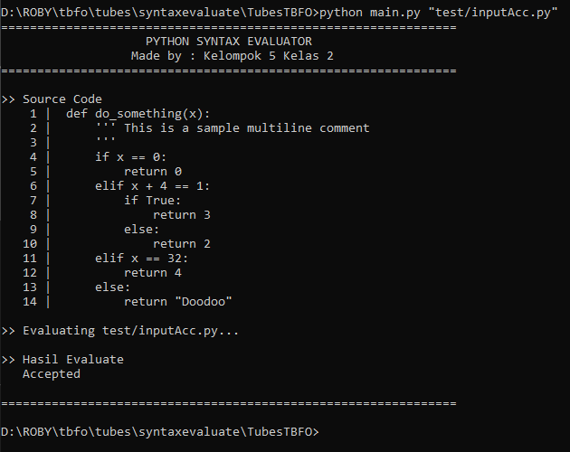

* 1. inputReject.py

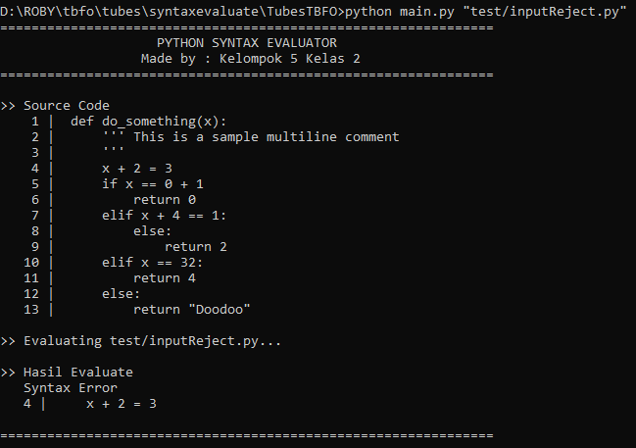

1. Conditional
2. Accepted

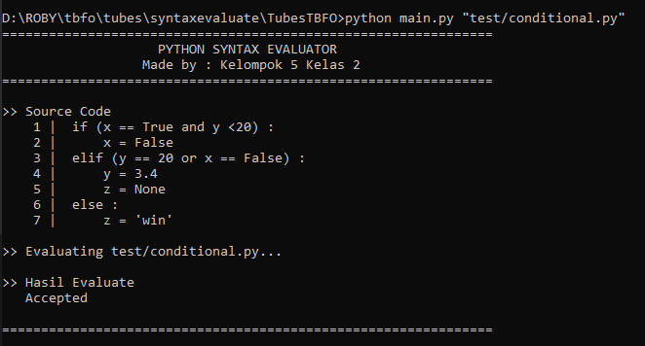

1. Syntax Error

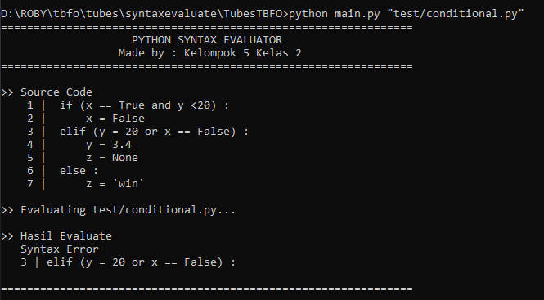

1. Class + def
   1. Accepted

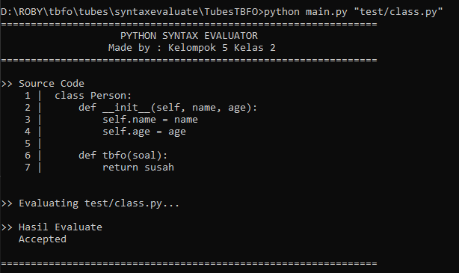

* 1. Syntax Error

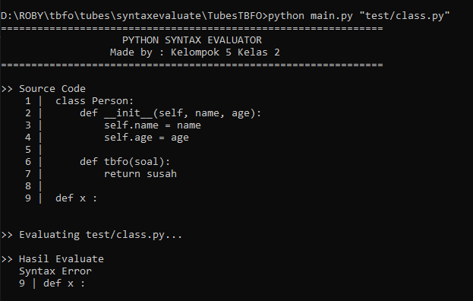

1. Loop (for and while)
   1. Accepted

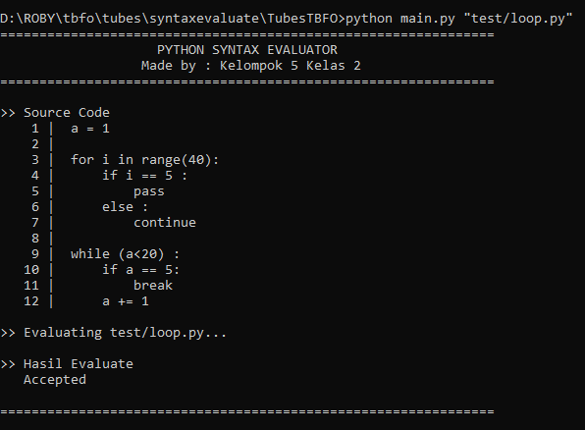

* 1. Syntax Error

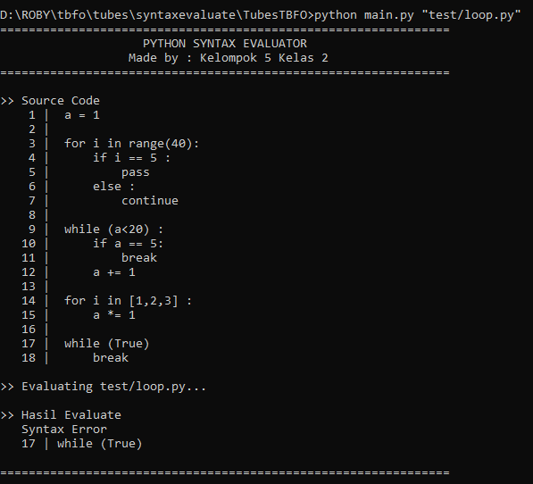

1. Import
   1. Accepted

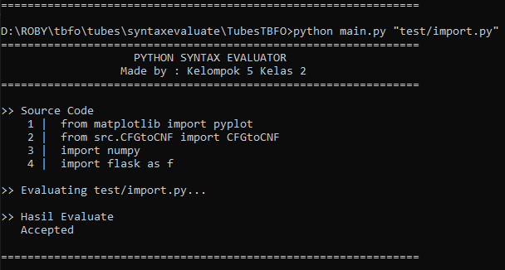

* 1. Syntax Error

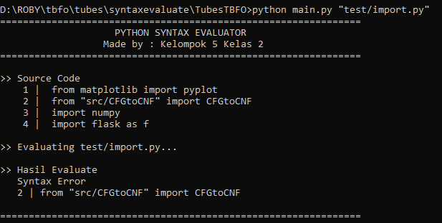

1. Other

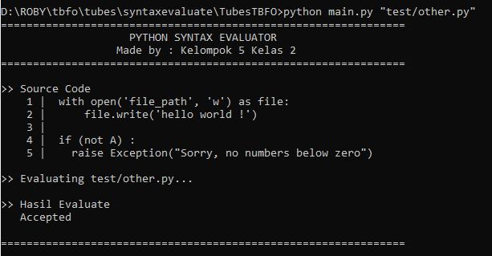

# **BAB IV : Pembagian Tugas**

|  |  |  |
| --- | --- | --- |
| Anggota | NIM | Tugas |
| Rahmat Rafid Akbar | 13502090 | * Membuat CFG * Debugging * Laporan |
| Firizky Ardiansyah | 13520095 | * Algoritma read file to grammar * Algoritma CYK * Membuat CFG * Debugging |
| Roby Purnomo | 13520106 | * Algoritma convert CFG to CNF * Laporan * Main Program * Debugging |

# **Bab V : Kesimpulan dan Saran**

## **Kesimpulan**

1. Kami telah berhasil membuat FA dan CFG untuk mengecek string apakah diterima oleh syntax python.
2. Kami berhasil membuat program dengan python yang memanfaatkan FA dan CFG yang kami buat dengan menggunakan bantuan beberapa fungsi yang telah dipaparkan diatas.

## **Saran**

Dikarenakan dalam tugas besar ini diberikan banyak pengecualian syntax, mungkin kedepannya dapat lebih menyempurnakan tugas besar TBFO seperti penggunaan indentasi, r-string, f-string, dll.